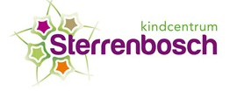

Begaafdheidstraject KC Sterrenbosch
Schooljaar 2017-2020
- Visie
- Uitgangspunt
- Instrument
- Organisatie
- Rapportage

Visie
Op KC Sterrenbosch willen wij alle kinderen onderwijs op maat geven. We willen rekening houden met de eigenheid van de kinderen, hun verschillen in ontwikkeling, begaafdheid, belangstelling en motivatie. Dit betekent dat wij als school gepast aanbod bieden aan kinderen die meer aankunnen, kinderen die een ontwikkelingsvoorsprong hebben, kinderen die (hoog)begaafd zijn.
Kindcentrum Sterrenbosch biedt kinderen de vaardigheden die zij in de toekomst nodig hebben (samenwerken, creativiteit, digitale geletterdheid, communiceren, probleemoplossend vermogen, kritisch denken en sociale-culturele vaardigheden).
Op KC Sterrenbosch hanteren wij vier ankerpunten die samen de basis vormen van ons onderwijs.
Een goed fundament van basiskennis, handelend leren met concreet materiaal, van en met elkaar leren en mede verantwoordelijkheid dragen voor het eigen leerproces.

Uitgangspunt
Leerlingen die extra uitdaging aankunnen werken in kleine groepen met een aanbod om vaardigheden te ontwikkelen die voorbijgaan aan de kerndoelen van het primair onderwijs.
- Doelen afgestemd op ontwikkelingsniveau van leerlingen
- Onderzoekend leren - eerst zelf ontdekken, dan (eventueel) instructie, gekoppeld aan hogere orde denkvaardigheden
- Experimenteren naast gerichte/gestructureerde, maar open opdrachten, waarbij kritisch denken wordt gestimuleerd
- Opbouw in complexiteit, zowel van activiteiten als materialen
- Kennisopbouw: hoog in de taxonomie van Bloon. Kennis in zulke mate beheersen dat leerlingen de kennis kunnen overdragen op anderen.
- Leren leren: de leerlingen krijgen informatie over de werking van het brein en hoe leren tot stand komt. Daarnaast leren ze wat voor leerstijl zij zelf hebben en hoe ze hier goed mee om kunnen gaan.
Wij gaan op school uit van de theorie van Sternberg omtrent denkstijlen die kinderen kunnen hebben.
Sternberg onderscheidt drie denkvaardigheden: analytische, creatieve en praktische vaardigheden.
Iedereen heeft in meerdere of mindere mate elk van deze drie denkvaardigheden tot zijn beschikking, maar het is heel zeldzaam dat iemand ze alle drie even goed beheerst. De meeste mensen hebben een duidelijke voorkeur voor een, of soms twee van deze manieren van denken.
Sternberg stelt dat er sprake is van ‘succesvolle intelligentie’ wanneer iemand in staat is om zijn vaardigheden op zowel analytisch, creatief als praktisch gebied succesvol te managen.
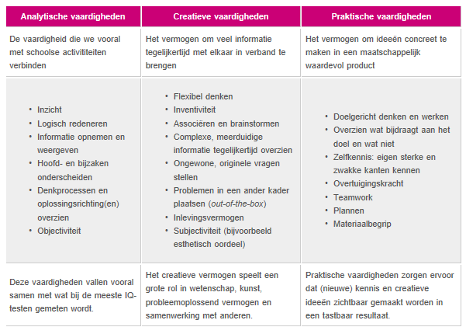

Instrument
Op KC Sterrenbosch gebruiken wij de SIDI-3 om leerlingen te signaleren die aan het begaafdheidstraject kunnen deelnemen. In oktober vindt de jaarlijkse signalering plaats in alle groepen. De leerkracht vult op dat moment de leerkrachtvragenlijst. Hieruit komt de eerste selectie voor het eventuele aanbod van het begaafdheidstraject. Daarbij worden ook de schoolresultaten meegenomen.
In het schoolplan van KC Sterrenbosch staat beschreven dat wij ouders zien als onze partners en dat zij een belangrijke bijdrage leveren in onze kijk op (de ontwikkeling van) het kind. Daarom betrekken wij ouders bewust bij de signalering van leerlingen die deel gaan nemen aan het begaafdheidstraject. Dit doen wij door middel van de oudervragenlijst die bij ons signaleringsinstrument hoort. Ouders worden gevraagd deze lijst in te vullen, nadat de leerling uit de leerkrachtvragenlijst is gekomen.
Uit deze vragenlijsten blijven de leerlingen over die zowel door de school als door ouders geschikt geacht worden om deel te nemen aan het aanbod, de zogeheten ‘raketten’.
Het is mogelijk dat leerlingen in de loop van het jaar in- en uitstromen. Instroom kan voorkomen op aanvraag van leerkrachten en ouders. Zij kunnen gedurende het jaar leerlingen signaleren die vervolgens via hetzelfde proces als hierboven beschreven, worden bekeken.

Organisatie
Eenmaal per week krijgen de leerlingen een moment met de leerkracht die het begaafdheidstraject begeleidt. Hierin komen verschillende gebieden aan bod, zoals is beschreven bij het uitgangspunt. Zij krijgen op dat moment een instructie, waarnaar ze ook werk meekrijgen voor in de klas. In iedere groep wordt er naast dit aanbod ook tijd gemaakt om het werk in de klas te maken.

Rapportage
De leerlingen die deelnemen aan het begaafdheidstraject hebben een eigen map in het lokaal van de raketten waar zij wekelijks bijeenkomen. Hierin kunnen ze eigen werk bewaren, opdrachten noteren en reflecteren op hun werk.
Daarnaast is er in het rapport ruimte gemaakt voor een tekstvak onder ‘opmerkingen ten aanzien van extra aanbod’ waarin de leerkracht van het begaafdheidstraject een korte toelichting geeft op het kind gedurende het traject.

